МИНОБРНАУКИ РОССИИ

ФЕДЕРАЛЬНОЕ ГОСУДАРСТВЕННОЕ БЮДЖЕТНОЕ ОБРАЗОВАТЕЛЬНОЕ УЧРЕЖДЕНИЕ

ВЫСШЕГО ОБРАЗОВАНИЯ

«ВОРОНЕЖСКИЙ ГОСУДАРСТВЕННЫЙ УНИВЕРСИТЕТ»

Дополнительное образование «Основы промышленного программирования»

WEB-проект по теме

«Маркетплейс»

Ученики Бубнов К., Стремлина М., Широков М.

Преподаватель Копытин А.В.

Воронеж 2025

**Содержание**

1. Название проекта и техническое задание 3

2. Авторы проекта 4

3. Описание идеи 4

4. Описание реализации 4

5. Описание технологий 5

6. Интерфейс «Маркетплейса» 6

# Название проекта и техническое задание

Требуется выполнить проект по WEB под названием «Маркетплейс», который обладает следующими функциональными возможностями:

#### **Аутентификация и авторизация**

* 1. Регистрация пользователя
  2. Вход/выход

#### **Объявления**

* 1. Создание объявления:
     1. Заголовок
     2. Категория
     3. Цена
     4. Описание
     5. Фото (1-5)
     6. Город
     7. Контактная информация
  2. Просмотр списка всех объявлений
  3. Просмотр одного объявления
  4. Редактирование/удаление своих объявлений
  5. Поиск объявлений

#### **Оценки и отзывы**

* 1. Возможность оценить объявление
  2. Возможность оставить комментарий
  3. Отображение среднего рейтинга

1. **Профиль пользователя**
   1. Информация о пользователе (логин, дата регистрации, список объявлений)
2. **API**
   1. Flask-restful

# Авторы проекта

Авторами проекта являются Бубнов Кирилл, Стремлина Милана и Широков Максим, студенты второго года обучения проекта Лицея академии Яндекса, которые самостоятельно выполняли вышеописанный проект.

# Описание идеи

Создание маркетплейса, где каждый авторизованный пользователь сможет публиковать свои объявления, просматривать другие, используя для удобства сортировку и поиск, просматривать и оставлять отзывы

# Описание реализации

WEB-проект «Маркетплейс» был разработан с помощью следующих классов:

- class Ads() – класс объявления. Таблица содержит id, id автора, заголовок, содержание, цену, категорию, город и время создания. Связана с таблицами пользователей, отзывов, изображений и категорий.

- class Avatars() – класс аватара (фото профиля). Таблица содержит id, id профиля и путь к изображению. Связана с таблицей пользователей.

- class Categories() – класс категорий. Таблица содержит id и название категории.

- class Images() – класс изображений (фотографий в объявлениях). Таблица содержит id, id объявления, путь к изображению. Связана с таблицей объявлений.

- class Reviews() – класс отзывов. Таблица содержит id, id автора отзыва, id записи, рейтинг, текст отзыва и дату создания. Связана с таблицами пользователей и объявлений.

- class Users() – класс пользователей. Таблица содержит id, никнейм, почту, хешированный пароль и дату создания. Связана с таблицами объявлений, отзывов и аватаров. Класс имеет два метода: set_password и check_password для хеширования и проверки пароля соответственно.

# Описание технологий

У сайта реализованы следующие технологии:

1. Backend: Flask (Python)
2. Frontend: HTML, CSS, Bootstrap
3. База данных: SQLite
4. ORM: SQLAlchemy
5. Аутентификация: Flask-Login
6. API: Flask-RESTful
7. Хранение изображений: Локально

# Интерфейс «Маркетплейса»

На рисунке 1 представлена главная страница.

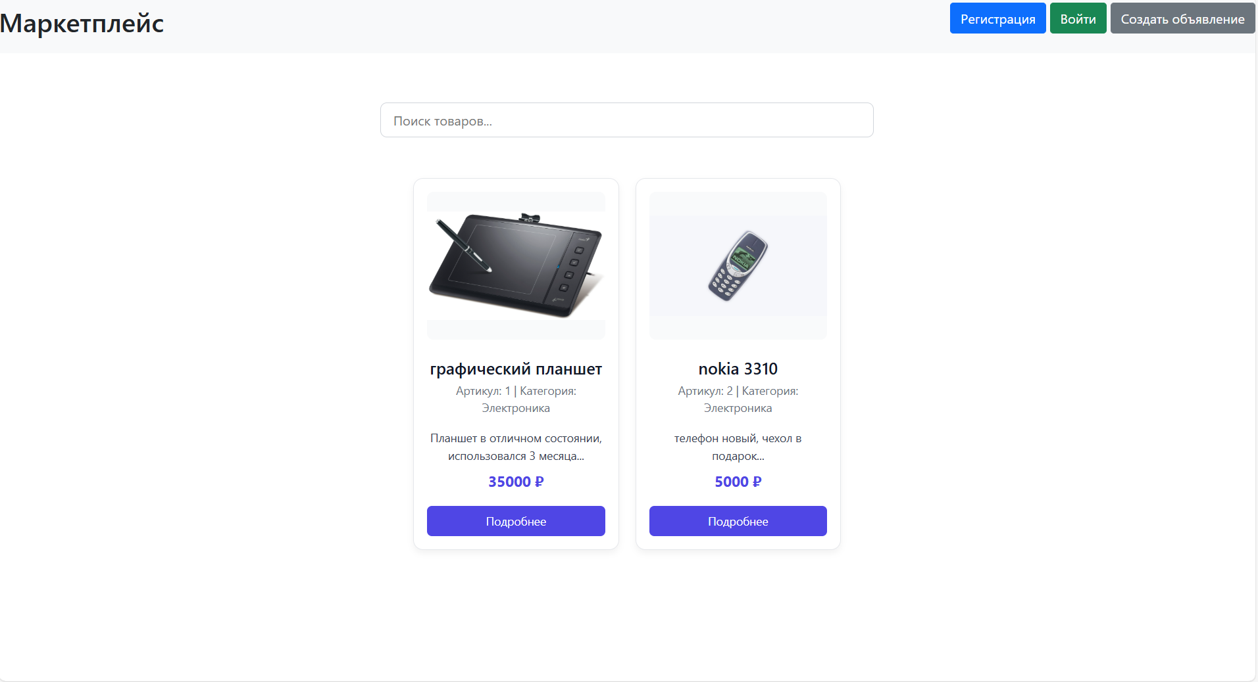

Рисунок 1 – главная страница

На рисунке 2 представлена страница регистрации пользователя.

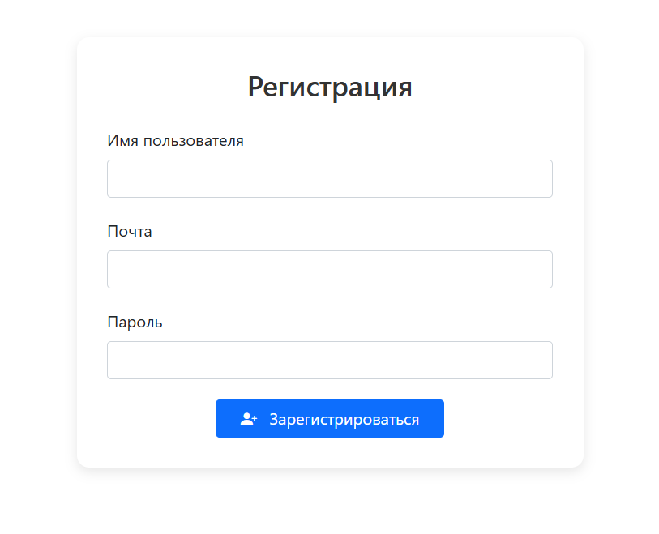

Рисунок 2 – страница регистрации

На рисунке 3 представлена страница авторизации пользователя.

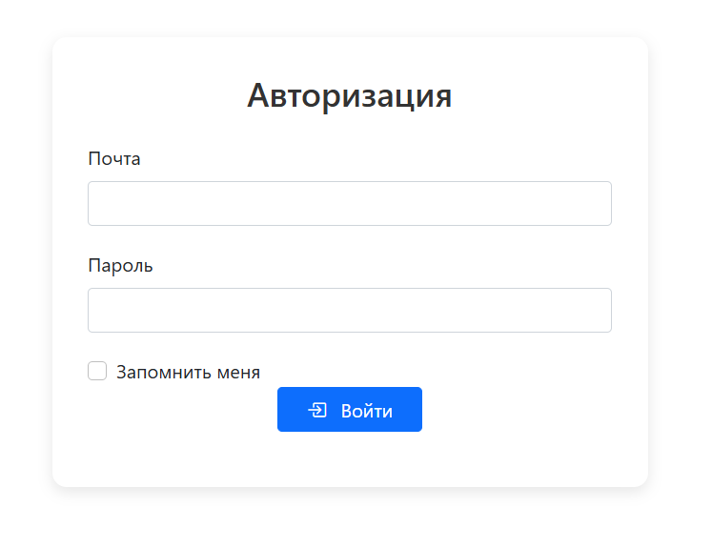

Рисунок 3 – страница авторизации

На рисунке 4 представлена страница профиля пользователя.

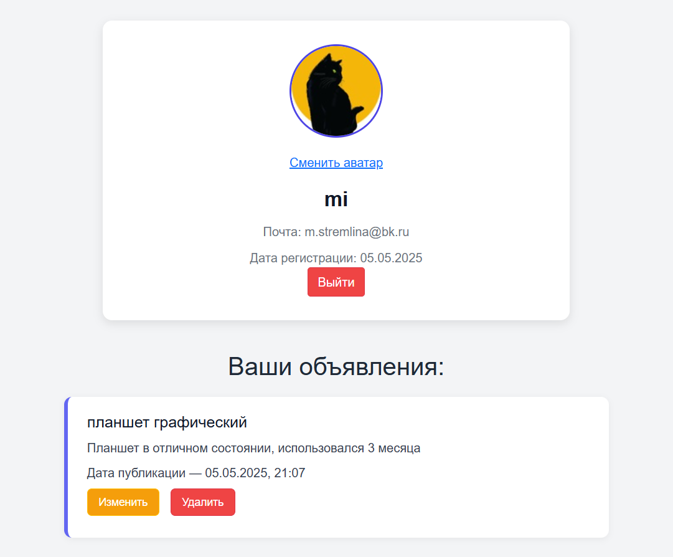

Рисунок 4 – страница пользователя

На рисунке 5 представлена страница создания объявления.

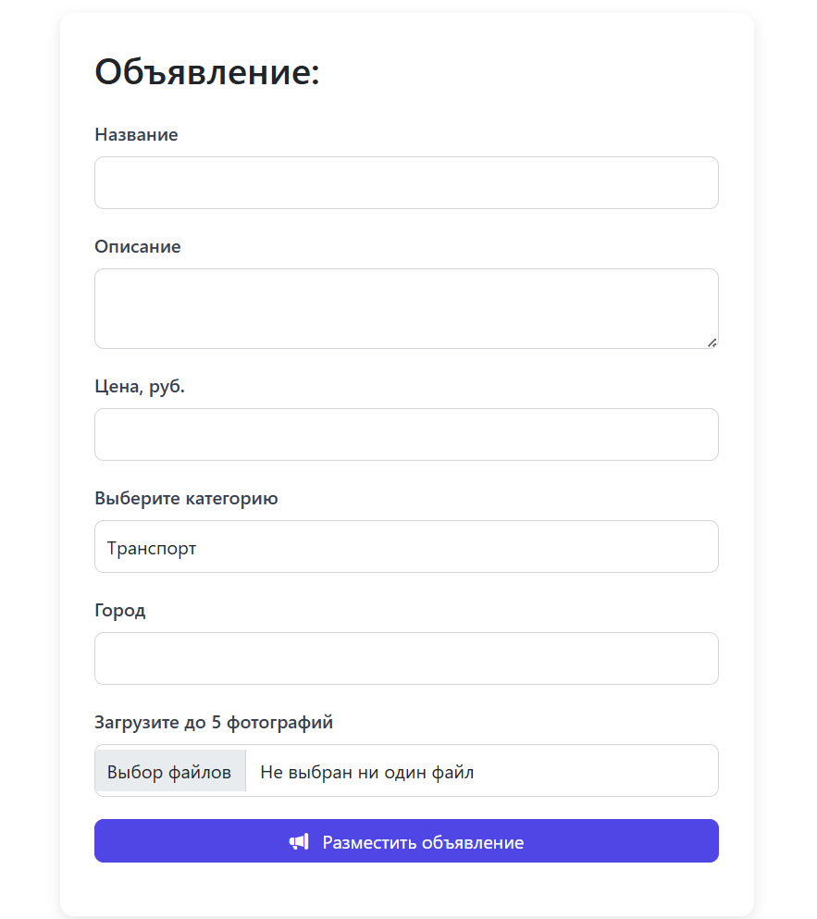

Рисунок 5 – создание объявления

На рисунках 6 и 7 представлена страница конкретного объявления.

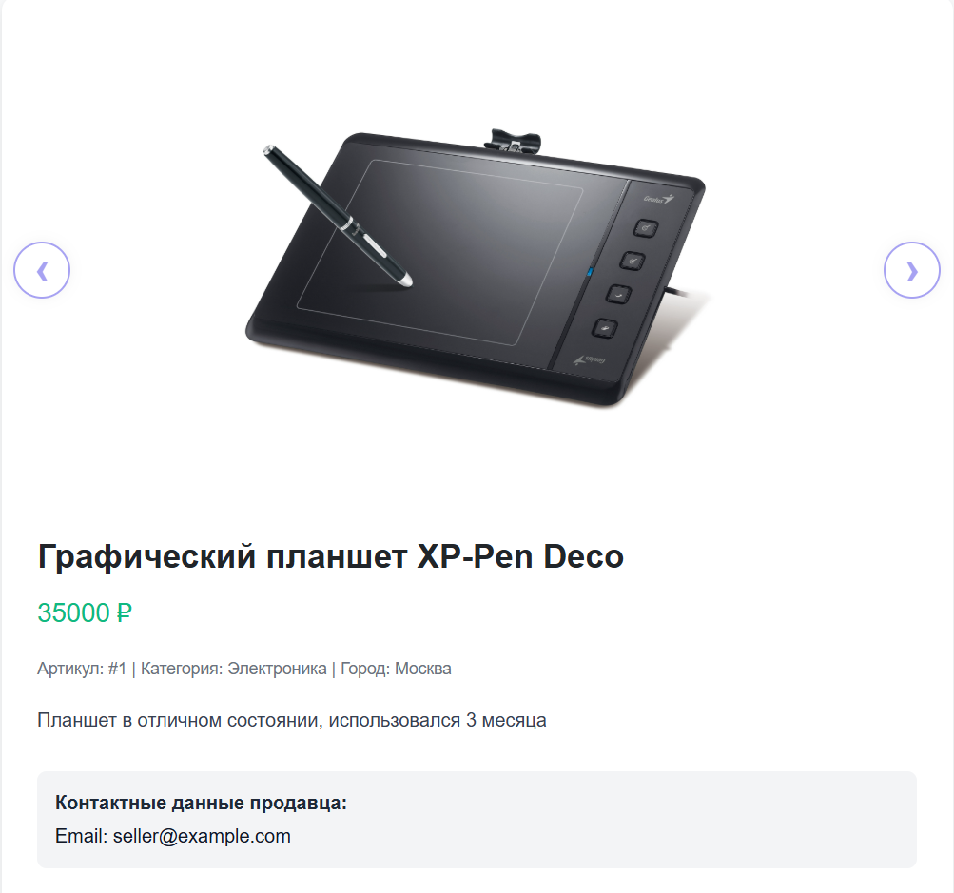

Рисунок 6 – просмотр объявления

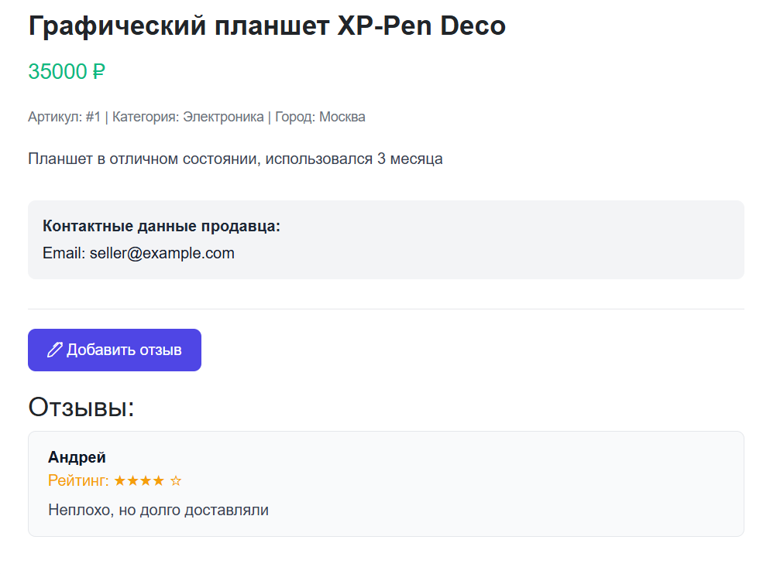

Рисунок 7 – просмотр объявления

На рисунке 8 представлена страница создания отзыва.

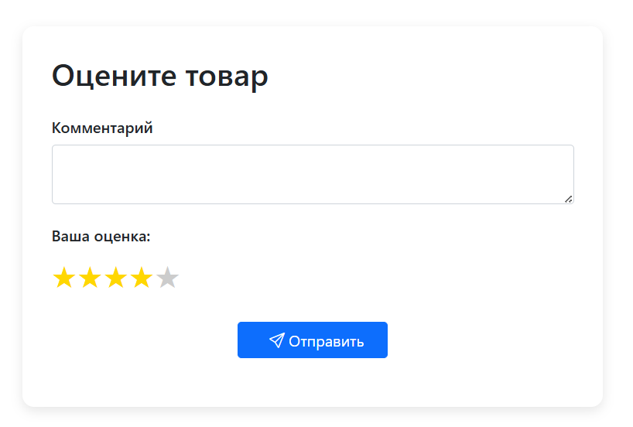

Рисунок 8 – создание отзыва